UNIDADE III: MEDIDAS DE POSIÇÃO: MEDIDAS SEPARATRIZES

OBJETIVO DA UNIDADE:

- Perceber a necessidade dessas medidas para a interpretação dos dados analisados;
- Identificar medidas separatrizes;
- Calcular as medidas separatrizes e saber interpretá-las.

Muitas vezes torna-se necessário conhecermos outras medidas, além das de Tendência Central. Assim, nesta Unidade estaremos estudando medidas de posição chamadas Separatrizes: Mediana, quartis, decis e percentis.
Mediana é uma medida de posição que é simultaneamente, medida de tendência central e medida separatriz. Por esse motivo a mediana foi estudada na Unidade VI, assim passaremos ao estudo do quartis, posteriormente do decis e percentis.
Já estudamos que a mediana separa a série em duas partes iguais, e que cada parte contém o mesmo número de elementos. Contudo, uma mesma série pode ser dividida em duas ou mais partes que contenham a mesma quantidade de elementos. O nome da medida de posição separatriz será de acordo com a quantidade de partes em que é dividida a série.

- Mediana: divide a série em duas partes iguais (Xm_{d});
- Quartis: divide a série em quatro partes iguais (Q₁, Q₂, Q₃);
- Decis: divide a série em 10 partes iguais (D₁, D₂, D₃, D₄, D₅, D₆, D₇, D₈, D₉);
- Percentis: divide a série em 100 partes iguais (P₁, P₂, P₃, ..., P₉₉).

3.1 Quartis (Q_{K})

Nos quartis, a série é dividida em quatro partes iguais. Os elementos separatrizes da serie são Q₁, Q₂, e Q₃.

25% 50% 75%

Q₁ Q₂ Q₃

Q₁: é o primeiro quartil, corresponde à separação dos primeiros 25% de elementos da serie.
Q₂: é o segundo quartil, coincide com a mediana (Q₂ = M_{d}).
Q₃: é o terceiro quartil, corresponde à separação dos últimos 25% de elementos da série, ou seja, os 75% dos elementos da série.

Para o cálculo dos quartis utilizam-se técnicas semelhantes àquelas do cálculo da mediana. Consequentemente, podem-se utilizar as mesmas fórmulas do calculo da mediana, levando em conta que onde houver a expressão 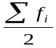 será substituída por 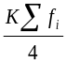, sendo K o número da ordem do quartil, em que K =1 corresponde ao primeiro quartil; K = 2 corresponde ao segundo quartil e K = 3 ao terceiro quartil.

3.1.1 Cálculo do quartil para o rol

1° Passo: Determina-se a posição do Quartil.
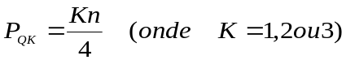
2° Passo: Identifica-se a posição mais próxima do rol.
3° Passo: Verifica-se quem está naquela posição.
Exemplo: Calcule Q₁, Q₂ e Q₃ para o seguinte conjunto de valores:
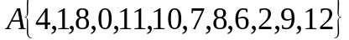
Inicialmente precisamos colocar os valores em ordem (rol)
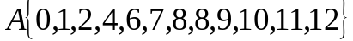
a) Vamos utilizar os passos para o cálculo do 1° quartil:
1° Passo: Determina-se a posição do 1° quartil:
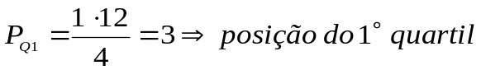
2° Passo: Identificar a posição 3
3° Passo: Procura-se no rol o valor do número que está na posição identificada.

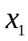 | 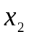 | 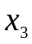 | 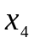 | 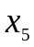 | 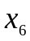 | 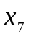 | 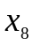 | 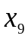 | 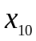 | 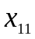 | 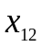
0 | 1 | 2 | 4 | 6 | 7 | 8 | 8 | 9 | 10 | 11 | 12

O número que corresponde a 25% do rol é o valor 2

b) Vamos utilizar os passos para o cálculo do 2° quartil:
1° Passo: Determina-se a posição do 2° quartil:
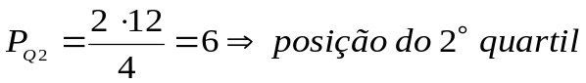
2° Passo: Identificar a posição 6
3° Passo: Procura-se no rol o valor do número que está na posição identificada.

0 | 1 | 2 | 4 | 6 | 7 | 8 | 8 | 9 | 10 | 11 | 12
0 | 1 | 2 | 4 | 6 | 7 | 8 | 8 | 9 | 10 | 11 | 12

O número que corresponde a 50% do rol é o valor 7

c) Vamos utilizar os passos para o cálculo do 3° quartil:
1° Passo: Determina-se a posição do 3° quartil:
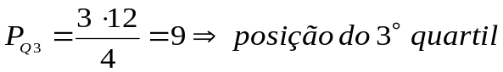
2° Passo: Identificar a posição 9
3° Passo: Procura-se no rol o valor do número que está na posição identificada.

0 | 1 | 2 | 4 | 6 | 7 | 8 | 8 | 9 | 10 | 11 | 12
0 | 1 | 2 | 4 | 6 | 7 | 8 | 8 | 9 | 10 | 11 | 12

O número que corresponde a 75% do rol é o valor 9

3.1.2 Cálculo do quartil para a tabela sem intervalo de classe

1° Passo: Calcula-se a posição do quartil.

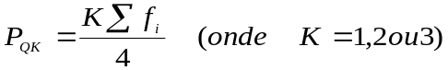

2° Passo: É necessário inserir a coluna da frequência acumulada, e nela procurar o valor da posição do quartil .
3° Passo: O Valor do quartil será o valor da variável que corresponde àquela classe.
Exemplo: Calcular os valores do Q₁, Q₂ e Q₃ da tabela seguinte:

Tabela 3.1 – Números de acidentes /mês no Cruzamento X em CG/07
N° de acidentes / mes | f | fa
0 | 4 | 4
1 | 6 | 10
2 | 9 | 19
3 | 5 | 24
4 | 4 | 28
 | 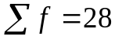

a) Vamos calcular inicialmente Q₁
!° Passo: Determinar a posição do 1° quartil (25%)
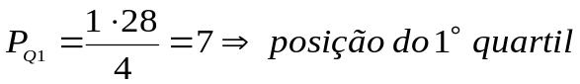
2° Passo: Procurar na coluna da fa a posição do 7° elemento
3° Passo: A variável que corresponde à posição do 7° elemento é 1 (na segunda classe).
25% da pesquisa mostrou que este cruzamento teve 1 acidente / mês.

b) Vamos calcular o Q₂
!° Passo: Determinar a posição do 2° quartil (50%)
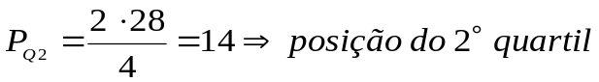
2° Passo: Procurar na coluna da fa a posição do 14° elemento
3° Passo: A variável que corresponde à posição do 14° elemento é 2 (na terceira classe).
50% da pesquisa mostrou que este cruzamento teve 2 acidentes / mês.

c) Vamos calcular o Q₃
!° Passo: Determinar a posição do 3° quartil (50%)
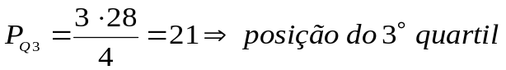
2° Passo: Procurar na coluna da fa a posição do 21° elemento
3° Passo: A variável que corresponde à posição do 21° elemento é 3 (na quarta classe).
75% da pesquisa mostrou que este cruzamento teve 3 acidentes / mês.

3.1.3 Cálculo do quartil em tabelas com intervalo de classe

Determina-se, inicialmente, a classe que contém o valor quartil a ser calculado. A identificação da classe é feita por meio do termo da ordem calculada pela expressão:

Essa expressão determina a posição do referente quartil ou classe que contém o quartil. Assim, temos:
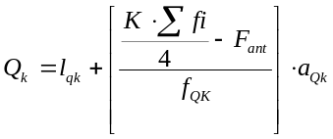
Sendo:

l_{Qk} = limite inferior da classe do quartil considerado.
F_{ant} = freqüência acumulada da classe anterior à classe do quartil considerado.
a_{QK} = amplitude do intervalo de classe do quartil considerado.
f_{QK} = freqüência simples da classe do quartil considerado.

Exemplo:Para o cálculo dos quartis de dados agrupados com intervalos de classe, consideramos a distribuição dos pesos de um grupo de turistas que visita um parque temático em Fortaleza/CE/Julho/06. Será acrescentada uma coluna com os valores da freqüência acumulada.

Tabela 3.2 - Pesos de um grupo de turistas do Parque Temático Fortaleza/CE/Julho/06.
i | Pesos  (kg) | Freqüência (f_{i}) | Freqüência acumulada (Fa)
1 | 10 ├ 30 | 10 | 10
2 | 30 ├ 50 | 24 | 34
3 | 50 ├ 70 | 57 | 91
4 | 70 ├ 90 | 44 | 135
5 | 90 ├ 110 | 29 | 164
6 | 110 ├ 130 | 16 | 180
 |  | 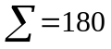

Primeiro, calcula-se a classe a que pertence o quartil Q₁ (k=1), ou seja, a posição:

P Q₁ = 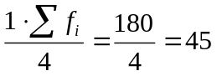

Observando a coluna de freqüência acumulada, verificamos que o quadragésimo quinto termo pertence à terceira classe (a freqüência acumulada da teceria classe abrange do 35º termo ao 91º termo). Sabendo que a classe do primeiro quartil é a terceira classe, podemos verificar qual o valor numérico do primeiro quartil utilizando a expressão:

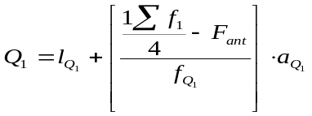= 50 + 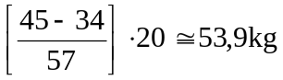

Os cálculos para os quartis Q₂ e Q₃ processam-se de forma análoga ao cálculo do primeiro quartil.

2° quartil 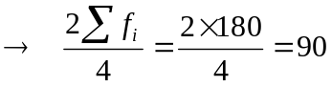 (o segundo quartil pertence à terceira classe).
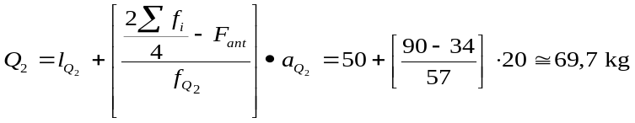

3° quartil 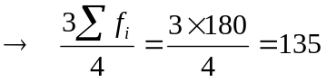 (o terceiro quartil pertence à quarta classe)
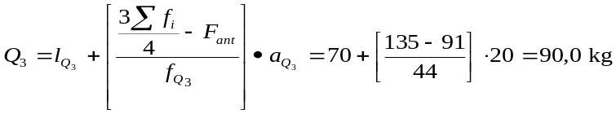
Assim temos: Q₁ = 53,9 kg; Q₂ = 69,7 kg e Q₃ = 90,0 kg
Pratique resolvendo mais alguns exemplos.

1) Determinação dos quartís para o conjunto:
Colocando os valores em ordem (rol), temos
a) Vamos utilizar os passos para o cálculo do 1° quartil:
1° Passo: Determina-se a posição do 1° quartil:
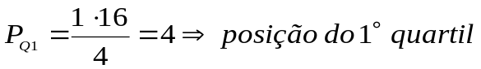
2° Passo: Identificar a posição 4
3° Passo: Procura-se no rol o valor do número que está na posição identificada.

10 | 13 | 14 | 15 | 15 | 16 | 18 | 18

 |  |  |  | 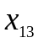 | 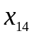 | 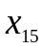 | 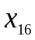
19 | 20 | 21 | 22 | 24 | 25 | 27 | 29

O número que corresponde a 25% do rol é o valor 15

b) Vamos utilizar os passos para o cálculo do 2° quartil:
1° Passo: Determina-se a posição do 2° quartil:
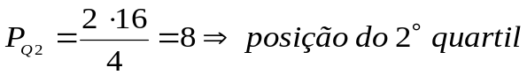
2° Passo: Identificar a posição 8
3° Passo: Procura-se no rol o valor do número que está na posição identificada.

10 | 13 | 14 | 15 | 15 | 16 | 18 | 18
10 | 13 | 14 | 15 | 15 | 16 | 18 | 18

19 | 20 | 21 | 22 | 24 | 25 | 27 | 29
19 | 20 | 21 | 22 | 24 | 25 | 27 | 29

O número que corresponde a 50% do rol é o valor 18

c) Vamos utilizar os passos para o cálculo do 3° quartil:
1° Passo: Determina-se a posição do 3° quartil:
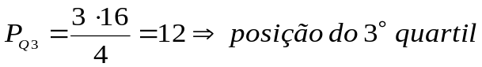
2° Passo: Identificar a posição 12
3° Passo: Procura-se no rol o valor do número que está na posição identificada.

10 | 13 | 14 | 15 | 15 | 16 | 18 | 18

19 | 20 | 21 | 22 | 24 | 25 | 27 | 29

O número que corresponde a 75% do rol é o valor 22

2) Calcular os valores do Q₁, Q₂ e Q₃ da tabela seguinte:

Tabela 3.3 – Números de faltas de acadêmicos do primeiro semestre.
N° de faltas | f | fa
1 | 6 | 8
3 | 8 | 14
4 | 13 | 27
6 | 7 | 34
7 | 4 | 38
 | 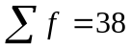

a) Vamos calcular inicialmente Q₁
!° Passo: Determinar a posição do 1° quartil (25%)
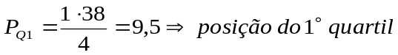
2° Passo: Procurar na coluna da fa a posição do 9,5° elemento
3° Passo: A variável que corresponde à posição do 9,5° elemento é 3 (na segunda classe).
25% dos acadêmicos tiveram 3 faltas

b) Vamos calcular o Q₂
!° Passo: Determinar a posição do 2° quartil (50%)
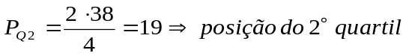
2° Passo: Procurar na coluna da fa a posição do 19° elemento
3° Passo: A variável que corresponde à posição do 19° elemento é 4 (na terceira classe).
50% dos acadêmicos tiveram 4 faltas.

c) Vamos calcular o Q₃
!° Passo: Determinar a posição do 3° quartil (50%)
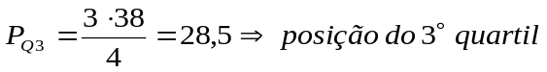
2° Passo: Procurar na coluna da fa a posição do 28,5° elemento
3° Passo: A variável que corresponde à posição do 28,5° elemento é 6 (na quarta classe).
75% dos acadêmicos tiveram 6 faltas.

3 Calcular os valores do Q₁, Q₂ e Q₃ da tabela seguinte:

Tabela 3.4 – Pontos obtidos em teste de atenção por candidatos a um emprego.
i | Pontos) | Freqüência (f_{i}) | Freqüência acumulada (Fa)
1 | 0 ├ 40 | 3 | 3
2 | 40 ├ 80 | 8 | 11
3 | 80 ├ 120 | 18 | 29
4 | 120 ├ 160 | 15 | 44
5 | 160 ├ 200 | 10 | 54
 |  | 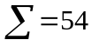

a) Vamos calcular a classe a que pertence o quartil Q₁ (k=1), ou seja, a posição:

P Q₁ = 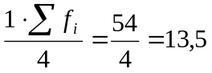

Observando a coluna de freqüência acumulada, verificamos que o 13,5º termo pertence à terceira classe (a freqüência acumulada da teceria classe abrange do 12º termo ao 29º termo). Sabendo que a classe do primeiro quartil é a terceira classe, podemos verificar qual o valor numérico do primeiro quartil utilizando a expressão:

= 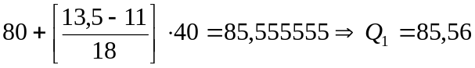
25% dos candidatos fizeram no máximo 85,56 pontos.

Cálculos para os quartis Q₂ e Q₃ processamos da mesma forma do cálculo do primeiro quartil.

2° quartil 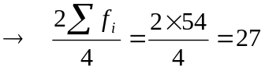 (o segundo quartil pertence à terceira classe).
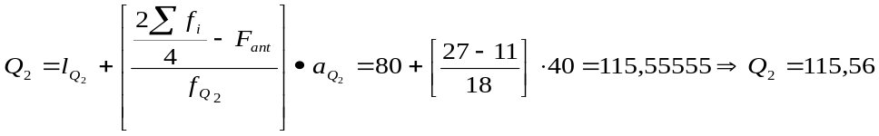
50% dos candidatos fizeram no máximo 115,56 pontos.

3° quartil 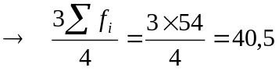 (o terceiro quartil pertence à quarta classe)
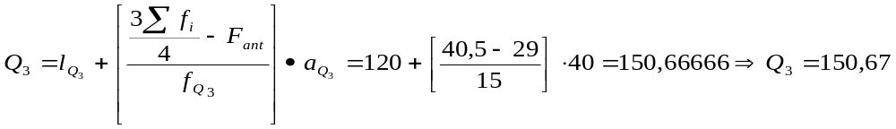
75% dos candidatos fizeram no máximo 150,67 pontos.

Assim temos: Q₁ = 85,56 pontos Q₂ = 115,56 pontos e Q₃ = 150,67

3.2 Decis (D_{K})

Nos decis, a série é dividida em 10 partes iguais (D_{1,} D₂, D₃, ...D₉).

10% 20% 30% 40% 50% 60% 70% 80% 90% 100%

D₁ D₂ D₃ D₄ D₅ D₆ D₇ D₈ D₉

D₁: é o primeiro decil, corresponde à separação dos primeiros 10 % de elementos da série.
D₅: é o quinto decil, coincide com a mediana (D₅ = M_{d}).
D₉: é o nono decil, corresponde à separação dos últimos 10% elementos da série.

3.2.1 Calculo do Decil para o rol

Os passos são os mesmos para o cálculo do quartil para o rol
Exemplo: Calcular D₁ e D₈ do conjunto dado: 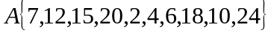

Inicialmente vamos colocar o conjunto em ordem crescente:

X₁ | X₂ | X₃ | X₄ | X₅ | X₆ | X₇ | X₈ | X₉ | X₁₀
2 | 4 | 6 | 7 | 10 | 12 | 15 | 18 | 20 | 24

a) Calcular D₁
1° Passo: determina-se a posição do primeiro Decil.
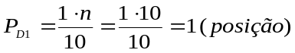
2° Passo: Procura-se no rol o valor do primeiro elemento;
3° passo: O valor do D₁=2 que corresponde a 10% do rol

b) Calculo do D₈
1° Passo: determina-se a posição do oitavo Decil.
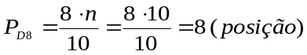
2° Passo: Procura-se no rol o valor do oitavo elemento;
3° passo: O valor do D₈=18 que corresponde a 80% do rol

3.2.2 Cálculo do Decil para tabela sem Intervalo de Classe.

Os procedimentos são os mesmos utilizados para o cálculo dos quartís.
Exemplos: Calcular D₃ e D₇ usando a seguinte tabela:

Tabela 3.5 Quantidade de filhos dos funcionários de uma pequena empresa.
filhos | f | fa
0 | 18 | 18
1 | 35 | 53
2 | 46 | 99
3 | 28 | 127
4 | 25 | 152
5 | 10 | 162
6 | 5 | 167
7 | 3 | 170
 | 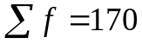

- Cálculo do D₃
1° Passo: Calcula-se a posição do D₃
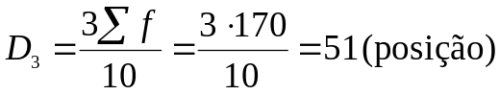
2° passo: Procura-se a posição do D₃ pela coluna da frequência acumulada, o D₃ está na 2° classe (fa 53)
3° Passo: O valor da variável na segunda classe é 1 filho, que corresponde a 30% da pesquisa.

- Cálculo do D₃
1° Passo: Calcula-se a posição do D₈
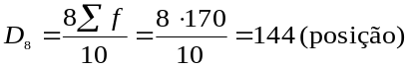
2° passo: Procura-se a posição do D₈ pela coluna da frequência acumulada, o D₈ está na 5° classe (fa 152)
3° Passo: O valor da variável na segunda classe é 4 filhos, que corresponde a 80% da pesquisa.

3.2.3 Cálculo do decil para tabela com intervalo de classe

Primeiramente, determina-se a classe que contém o valor do decil a ser calculado pela expressão:

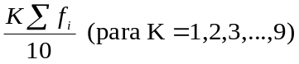

Esse termo está localizado numa classe que recebe o nome de classe decil. Para o cálculo dos decis, utilizamos técnicas semelhantes às do cálculo dos quartis. Isto é, utilizamos a fórmula:

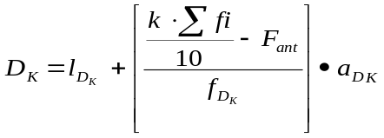
Sendo:
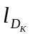= limite inferior da classe de decil considerado
F_{ant} = freqüência acumulada da classe anterior à classe de decil considerado
h_{DK} = amplitude do intervalo de classe do decil considerado
f_{DK} = freqüência simples da classe do decil considerado

Exemplo : O calculo dos decis será exemplificado com os dados da Tabela 3.6 que organiza as estaturas de adolescentes, colhidas durante o período em que participaram de um acampamento, durante as férias.

Tabela 3.6 - Estaturas dos participantes de um acampamento infantil/Bonito/Julho/06.
i | Estaturas (cm) | Freqüência (f_{i}) | Freqüência acumulada (F_{i})
1 | 120 ├ 128 | 6 | 6
2 | 128 ├ 136 | 12 | 18
3 | 136 ├ 144 | 16 | 34
4 | 144 ├ 152 | 13 | 47
5 | 152 ├ 160 | 7 | 54

Calculam-se os decis D₁, D₂, ...D₇, ..., de forma semelhante ao cálculo dos quartis.
Primeiro decil (K=1): 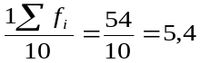 (o primeiro decil pertence à primeira classe).

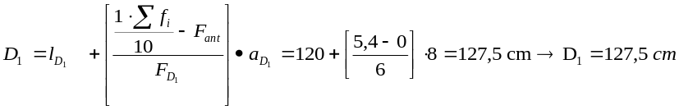
Segundo decil (K=2):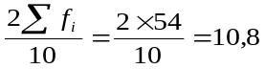 (o segundo decil pertence à segunda classe).

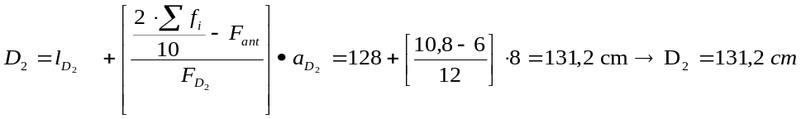

Dessa forma, podemos calcular os outros decis. Por exemplo, cálculo do sétimo decil (K=7):

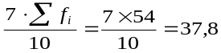 (o sétimo decil pertence à quarta classe)

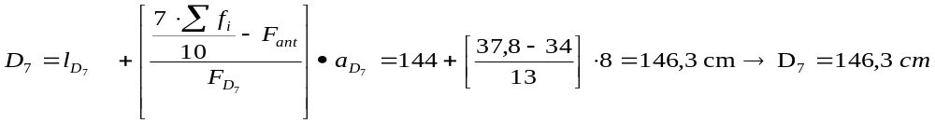

3.3 Percentis (P_{k})

Nos percentis, a série é divida em 100 partes iguais (P₁, P₂, P₃, ... P₉₉).
P₁: é o primeiro percentil, corresponde à separação do primeiro 1% de elementos da série.
P₅₀: é o qüinquagésimo percentil, coincide com a mediana (P₅₀ = D₅ = Q₂ = M_{d}).

Para o cálculo dos percentis, utilizamos técnicas semelhantes às do cálculo dos quartis e decis. Inicialmente, determina-se a classe que contém o valor percentil a ser calculado pela expressão:
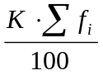 (K = 1; 2; 3;...; 98; 99)

3.3.1 Cálculo de Percentil para rol

Verificamos que o raciocínio é o mesmo utilizado para o cálculo do Quartil e Decil. Consideremos o exemplo abaixo:
1) Calcular o P₂₈ e P₈₂ do conjunto
Devemos inicialmente ordenar os valores:
X₁ | X₂ | X₃ | X₄ | X₅ | X₆ | X₇ | X₈ | X₉ | X₁₀ | X₁₁
2 | 4 | 6 | 7 | 10 | 12 | 13 | 15 | 18 | 20 | 21

a) Cálculo do P₂₈
1° Passo: Determinar a posição do P₂₈ 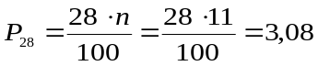
2° Passo: procura-se no rol o valor da posição do 3° elemento;
3° Passo: A variável que corresponde à posição desejada é o número 6

b) Cálculo do P₈₂
1° Passo: Determinar a posição do P₈₂ 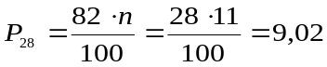
2° Passo: procura-se no rol o valor da posição do 9° elemento;
3° Passo: A variável que corresponde à posição desejada é o número 18

3.3.2 Cálculo do Percentil para Tabela sem Intervalo de Classe

O cálculo do Percentil para a tabela sem intervalo de classe é o mesmo que para os cálculos dos Quartís e Decís. Estudemos esses cálculos através do exemplo a seguir:

Exemplo: Calcular P₄₅ e P₉₃ da tabela
Tabela 3.7. Número de quartos/chalés em Bonito/MS/07

Número de quartos/chalés | f | fa
1 | 15 | 15
2 | 30 | 45
3 | 20 | 65
4 | 12 | 77
5 | 10 | 87
6 | 8 | 95
 | 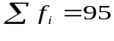

a) Calcular P₄₅
1° Passo: Determinar a posição do P₄₅ 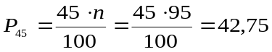
2° Passo: Procurar a posição do 43 elemento pela coluna da frequência acumulada, podemos observar que o elemento de posição 43 está na segunda classe;
3° Passo O valor da variável que corresponde a 45% da pesquisa revelou que os pesquisados preferem até dois quartos por chalé.
b) Calcular P₉₃
1° Passo: Determinar a posição do P₉₃ 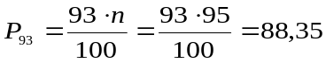
2° Passo: Procurar a posição do 88° elemento pela coluna da frequência acumulada, podemos observar que o elemento de posição 88 está na sexta classe;
3° Passo O valor da variável que corresponde a 93% da pesquisa revelou que os pesquisados preferem até seis quartos por chalé.

3.3.3 Cálculo para Percentil em Tabelas com Intervalo de Classe

Para o cálculo dos percentís, utilizamos técnicas semelhantes ás do cálculo dos quartís e decís. Inicialmente, determina-se a classe que contém o valor percentil a ser calculado pela expressão:

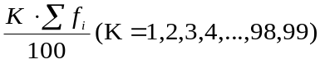
Para obtenção do percentil, utilizamos a fórmula:

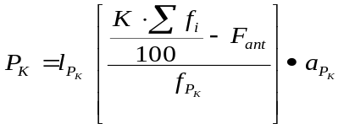
Sendo:

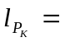 limite inferior da classe do percentil considerado
F_{ant} = freqüência acumulada da classe anterior do percentil considerado
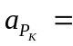amplitude do intervalo de classe do percentil considerado
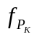 = freqüência simples da classe do percentil considerado

Exemplo: Na tabela 3.6 vamos calcular o 46º percentil (K=36) e o 76° percentil (K=76):

Tabela 3.6 - Estaturas dos participantes de um acampamento infantil/Bonito/Julho/06.
i | Estaturas (cm) | Freqüência (f_{i}) | Freqüência acumulada (F_{i})
1 | 120 ├ 128 | 6 | 6
2 | 128 ├ 136 | 12 | 18
3 | 136 ├ 144 | 16 | 34
4 | 144 ├ 152 | 13 | 47
5 | 152 ├ 160 | 7 | 54

a) Calculo do P₄₆

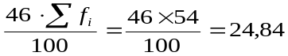 (o quadragésimo sexto percentil pertence à terceira classe)

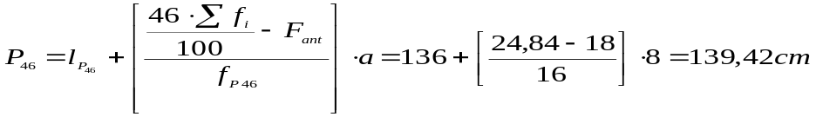

b) Calculo do P₇₆

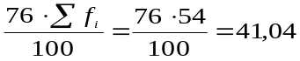 (o percentil 76 pertence à quarta classe)

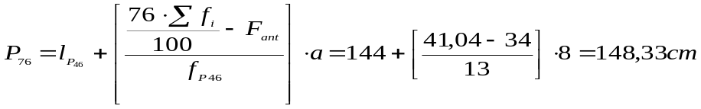
Lista de exercícios 3.1

Considere o conjunto de valores que representa as idades de um grupo de crianças de uma comunidade: 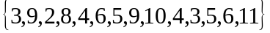
1.1 Qual a idade que corresponde a 25% das crianças (Q₁)?
a) Q₁=3
b) Q₁=5
c) Q₁=4
d) Q₁=6

1.2 Qual a idade que corresponde a 70% das crianças (D₇)?
a) D₇=6
b) D₇=8
c) D₇=5
d) D₇=9

1.3 Qual a idade que corresponde a 45% das crianças (P₄₅)?
a) P₄₅ = 4
b) P₄₅ = 8
c) P₄₅ = 5
d) P₄₅ = 6

Considere a tabela 3.7 que representa os valores economizados por crianças para a compra do presente do dia das mães.
Tabela 3.7 Valores economizados pelas crianças
Valores (R$) | Num. de crianças(fi) | fa
10 | 2
15 | 6
20 | 8
25 | 15
30 | 13
35 | 11
40 | 5
 | 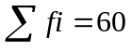

2.1.Qual o valor economizado por 75% das crianças (Q₃)?
a) Q₃= 30
b) Q₃= 40
c) Q₃= 35
d) Q₃= 25

2.2. Qual o valor economizado por 40% das crianças (D₄)?
a) D₄ = 25
b) D₄ = 20
c) D₄ = 35
d) D₄ = 30

2.3. Qual o valor economizado por 92% das crianças (P₉₂)?

a) P₉₂ = 35
b) P₉₂ = 30
c) P₉₂ = 40
d)P₉₂ = 38

Considere a tabela 3.8 que representa os salários de funcionários de uma empresa de reciclagem.
Tabela 3.8 Salários da empresa de reciclagem Coisas &Tal
Salários | funcionários
500 ├ 600 | 3
600 ├ 700 | 8
700 ├ 800 | 12
800 ├ 900 | 17
900 ├ 1000 | 10
1000 ├ 1100 | 8
1100 ├ 1200 | 6
 | 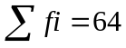

3.1. Qual o salário de 25% dos funcionários que ganham menos(Q₁)?
a) Q₁=742,68
b) Q₁=741,67
c) Q₁=678,97
d) Q₁=698,85

3.2 Qual o salário de 60% dos funcionários que ganham menos(D₆)?
a) D₆ = 835,80
b) D₆= 829,78
c) D₆ = 890,59
d) D₆ = 895,86

3.3. Qual o salário de 90% dos funcionários que ganham menos(P₉₀)?
a) P₉₀ = 1095,00
b) P₉₀ = 1105,00
c) P₉₀ = 1085,00
d)P₉₀ = 1056,00

ATIVIDADE 3.1 DA APOSTILA ATUAL

